Data: 30.03.2025
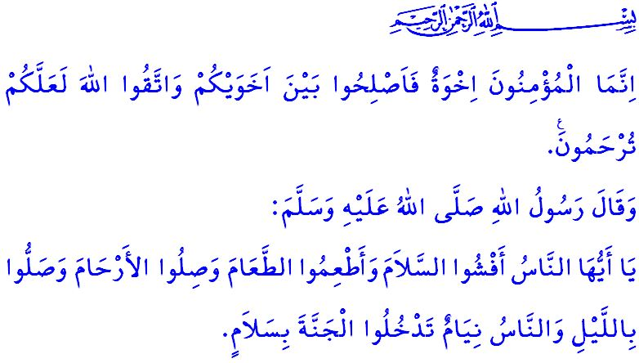
FESTA DEL RAMADAN: GIORNI DI GIOIA E FRATERNITÀ
Onorevoli Musulmani!
Con la grazia di Allah, abbiamo vissuto il sacro mese di Ramadan, che inizia con la misericordia, prosegue con il perdono e si conclude con la liberazione dal tormento dell’inferno, giungendo alla mattinata della Festa del Ramadan, alhamdulillah. Lode infinite al nostro Signore Onnipotente che ci ha permesso di giungere alla Festa del Ramadan. Saluti e benedizioni al nostro Amato Profeta Muhammad Mustafa (pbsl), alla sua famiglia e ai suoi compagni, che ci hanno insegnato il valore delle festività islamiche. Che la nostra Festa del Ramadan sia benedetta.
Cari Credenti!
Oggi è l’Eid. Giorno di gioia, felicità e serenità. Dando ascolto all’avvertimento del nostro Profeta (pbsl) che dice: “Non invidiatevi a vicenda. Non voltate le spalle l’uno all’altro. Non provate rancore e odio l’uno per l’altro! O servi di Allah! Siate fratelli!” oggi è un giorno in cui dobbiamo aprire il cuore l’uno all’altro con sincerità e liberarci dalle divisioni e dalle distanze.
Oggi è l’Eid. L’Eid è il sono giorno in cui si trasmette alle nuove generazioni la nostra sublime religione, l’Islam, le buone morali del nostro Profeta (pbsl) e le tradizioni e la cultura nutrite dal Corano e dalla Sunnah. È il giorno in cui bisogna vivere e mantenere vivi i valori nazionali e spirituali che ci rendono ciò che siamo e fanno di noi una nazione.
Cari Musulmani!

Oggi è l’Eid. Gli Eid non sono giorni in cui ci dobbiamo allontanare dai nostri genitori, parenti, amici e fratelli bisognosi. Anzi, gli Eid sono giorni in cui dobbiamo soddisfare i bisogni dei nostri genitori, che sono la ragione della nostra esistenza, baciar loro le mani e ricevere le loro benedizioni. Sono giorni in cui dobbiamo offrire parole dolci e sorrisi al nostro coniuge con cui condividiamo i pesi della vita, e mostrare affetto e compassione ai nostri figli, che sono la luce dei nostri occhi. Sono giorni di pace e felicità in cui ci dedichiamo al silatal-rahim, visitando i nostri parenti e vicini e chiedendo della loro salute, per ottenere la buona notizia del Messaggero di Allah (pbsl) in cui dice: “O gente! Diffondete il saluto tra di voi, date da mangiare, mantenete i legami di parentela e fate l’orazione mentre le persone dormono, in modo tale che possiate entrare in Paradiso con serenità.” Sono giorni di solidarietà e condivisione in cui bussiamo alla porta dei bisognosi, dei malati e degli anziani, accarezziamo il capo degli orfani, soddisfiamo i loro bisogni e facciamo vivere loro la gioia della festività. Sono giorni di misericordia e preghiera in cui visitiamo le tombe dei nostri valorosi martiri, degli eroici veterani che sono emigrati nell’aldilà e dei nostri cari defunti, ricordandoli con gratitudine e benevolenza.
Cari Credenti!
Oggi è l’Eid. Un giorno di affetto in cui, in conformità al comando del nostro Nobile Signore che dice: “In verità i credenti sono fratelli: ristabilite la concordia tra i vostri fratelli e temete Allah. Forse vi sarà usata misericordia.” mettiamo da parte rancori e risentimenti che appesantiscono i nostri cuori stringendoci la mano con unità e amore. È un giorno di tolleranza e solidarietà in cui, secondo il detto del nostro Amato Profeta (pbsl) dove dice: “I credenti si amano, si mostrano misericordia e compassione gli uni verso gli altri, proprio come il corpo: quando un organo si sente male, di questo dolore ne risentono anche tutti gli altri organi.” mostriamo compassione e misericordia a vicenda. È un giorno di fratellanza in cui, rispettando il comando di Allah l’Altissimo: وَاَط۪يعُوا اللّٰهَ وَرَسُولَهُ وَلَا تَنَازَعُوا فَتَفْشَلُوا وَتَذْهَبَ ر۪يحُكُمْ “Obbedite ad Allah e al Suo Messaggero. Non siate discordi, ché altrimenti vi scoraggereste e verrebbe meno la vostra risolutezza…” ci sosteniamo reciprocamente e rispettiamo i diritti e i doveri a vicenda.
Cari Musulmani!
Mentre la gioia e la pace di questa benedetta mattina di Eid riempiono i nostri cuori, purtroppo, i nostri fratelli a Gaza sono lontani dalla gioia e dal fervore della festa. I sionisti malvagi continuano a massacrare persone innocenti senza fare distinzione tra donne, uomini, bambini e anziani. Non riconoscono in nessun modo ai nostri fratelli il diritto alla vita. Impediscono loro di soddisfare anche i bisogni più fondamentali, come raggiungere un pezzo di pane o un sorso d’acqua. Non bisogna mai dimenticare che, l’oppressione non è mai eterno. Gli oppressori saranno sicuramente sconfitti. وَاللّٰهُ مُتِمُّ نُورِه۪ وَلَوْ كَرِهَ الْـكَافِرُونَ “Anche se i miscredenti non lo vogliono, Allah completerà la Sua luce.” Giungeranno i giorni in cui i nostri fratelli celebreranno l’Eid con gioia, pace e sicurezza. Ciò che spetta a noi è di continuare a fornire ogni tipo di sostegno, sia materiale che spirituale, ai nostri fratelli. I nostri cuori ardono e la lingua dei nostri cuori gridano:
O Musulmani!
A Gaza si sta distruggendo una comunità. Quanto dobbiamo ancora aspettare per riunire le nostre forze e porre fine alla tirannia degli oppressori?
O Gente!
A Gaza sta morendo l’umanità. Per salvare la nostra umanità quanti altri bambini, donne, innocenti devono ancora essere massacrati?
Prego il Signore Onnipotente che le suppliche e gli “Amin” che faremo con sincerità in questa mattinata di Eid, rafforzino la nostra consapevolezza dell’essere ummah e della nostra fraternità religiosa, e che siano la ragione che ponga fine al sangue e alle lacrime che scorrono a Gaza. Partendo dalla nostra nobile nazione auguro una felice Festa del Ramadan a tutta la comunità islamica.

Bukhârî, Edeb, 57.
Tirmidhî, Sifatu’l-qiyâme, 42.
Al-Hujurat, 49/10.
Muslim, Birr, 66.
Al-‘Anfâl, 8/46.
Saff, 61/8. Direzione Generale dei Servizi Religiosi

